

**sahibindex Otomobil Piyasası Görünümü**

**Otomobil talebi artmaya, reel fiyatlar düşmeye**

**devam ediyor**

**Ekim 2024**

*İşbu rapor; sahibinden.com’da Vasıta kategorisindeki ilan verenlerin ilanlarda belirttiği bilgilere dayanarak,Bahçeşehir Üniversitesi Ekonomik ve Toplumsal Araştırmalar Merkezi – Betam ile yapılan işbirliği sonucunda hazırlanmıştır.*

*Rapor içeriğinin doğruluğu ve güncelliği konusunda sahibinden.com’un ve BETAM’ın herhangi bir sorumluluğu bulunmamaktadır.*

**Otomobil piyasası**

1. **Satış fiyatları analizi**
2. **Otomobil piyasası arz-talep analizi**
   1. **Satılık otomobil arzı**
   2. **Satılık otomobil talebi**
   3. **Yayından kaldırılan ilan sayılarının ilan sayısına oranına göre analiz**
   4. **Yayından kaldırılan ilanların yaşam sürelerine göre analiz**

**İÇİNDEKİLER**

**sahibindex**

**Otomobil Piyasası Görünümü**

**Ekim 2024**

**OTOMOBİL TALEBİ ARTMAYA REEL FİYATLAR DÜŞMEYE DEVAM EDİYOR**

**Özet**

Ortalama satılık otomobil cari fiyatı geçen yılın eylül ayına göre yüzde 3,8 azalmıştır. Eylülde ortalama otomobil fiyatı 880 bin 318 TL olmuştur. Benzer şekilde, otomobil reel fiyatı geçen yılın aynı ayına göre yüzde 35,6, bir önceki aya göre ise yüzde 1,2 düşmüştür. Geçen yılın aynı ayına kıyasla otomobil fiyatları tüm araç sınıflarında düşmüştür. Araç sınıflarına göre yıllık fiyat düşüş oranı en yüksek D sınıfında (yüzde -8,5), en düşük E sınıfında (yüzde -3,7) olmuştur. Eski model araçların fiyatlarında da düşüş vardır. Eski otomobillerin yaş gruplarına göre en yüksek yıllık düşüş oranı 2009-2013 modellerinde (yüzde -7), en düşük düşüş oranı ise 2004-2008 modellerinde gerçekleşmiştir (yüzde -0,4). Ortalama otomobil fiyatı 2009-2013 grubunda 674 bin 920 TL, 2004-2008 yaş grubunda ise 448 bin 117 TL’dir. Yeni model otomobillerinde ise sadece 2019 ve 2020 model yılındaki otomobillerin fiyatı yükselmiştir. 2019 model otomobillerin ortalama fiyatı geçen yılın aynı ayına kıyasla yüzde 3,8 artarak 1 milyon 177 bin TL olmuştur. 2022 model otomobillerin ortalama fiyatı ise geçen yılın aynı ayına kıyasla yüzde 2,9 artarak 1 milyon 830 bin TL olmuştur. Öte yandan, yeni otomobillerin yaş gruplarına göre en yüksek fiyat düşüşü 2020 model yılında (yüzde -0,3), en düşük fiyat düşüşü ise 2021 model yılında (yüzde -0,1) gerçekleşmiştir. Ortalama otomobil fiyatı 2020 model yılında 1 milyon 377 bin TL, 2022 model yılında ise 1 milyon 448 bin TL’dir. İkinci el piyasadaki en yeni model olan 2023 model yılındaki araçların fiyatı 1 milyon 830 bin TL olmuştur.

Geçen yılın aynı ayı ile kıyaslandığında ortalama fiyat Hybrid türünde yükselmiş (yüzde 18,2), diğer türlerde ise düşmüştür. Yakıt türüne göre en yüksek yıllık düşüş oranı Elektrik türünde (yüzde -19), en düşük düşüş oranı ise Benzin türünde görülmüştür (yüzde -1,2). Ortalama otomobil fiyatı Benzin türünde 1 milyon 91 bin TL, Hybrid türünde 2 milyon 89 bin TL, Elektrik türünde ise 3 milyon 292 bin TL’dir.

Otomobil talep endeksi ağustosa kıyasla yüzde 0,4 düşük, geçen yılın eylül ayına kıyasla ise yüzde 41 daha yüksektir. Otomobil piyasasındaki canlılık göstergesi olarak izlediğimiz satılan otomobil sayısının satılık ilan sayısına oranı 0,8 puan artarak yüzde 21,1 olmuştur. Bu göstergenin detayları incelendiğinde ilan sayısının yüzde 2,9 düştüğü satılan otomobil sayısının ise yüzde 1 arttığı görülmektedir. Otomobil piyasasında bir diğer canlılık ölçütü olarak kullandığımız satılık otomobil ilanlarının ne kadar süre yayında kaldıklarını gösteren kapatılan ilan yaşı geçen aya kıyasla 0,9 gün kısalarak 22 gün olmuştur.

**Otomobil piyasası**

1. **Cari satış fiyatları**

**Ortalama otomobil fiyatında ılımlı artış**

Ortalama otomobil fiyatları[1] bir önceki aya kıyasla bir miktar yükselmiştir (Şekil 1). Ağustosta 865 bin 433 TL olan ortalama otomobil fiyatı eylülde 880 bin 318 TL olmuştur (Şekil 1 -sol panel). Otomobil fiyatlarındaki yıllık değişim oranındaki düşüş durağan hale gelmiştir. Ortalama otomobil fiyatı bir önceki yıla kıyasla yüzde 3,8 azalmıştır (Şekil 1- sağ panel).

**Şekil 1: Ortalama otomobil fiyatı (TL) (Sol panel), ortalama fiyatının yıllık değişimi (%) (Sağ panel)**

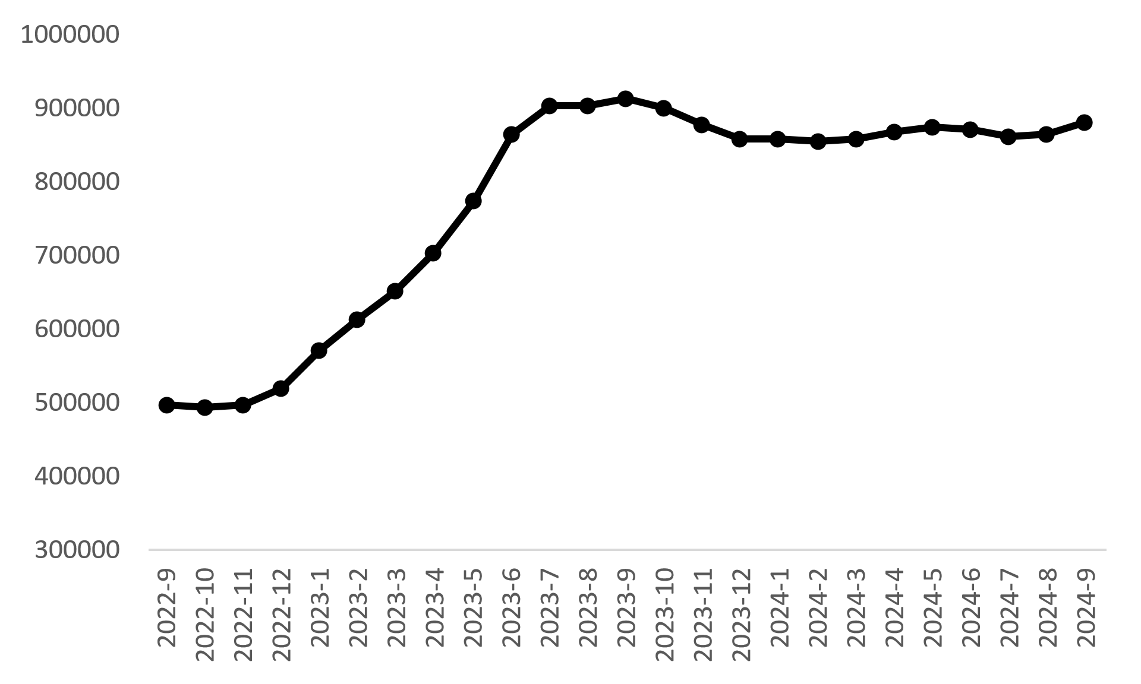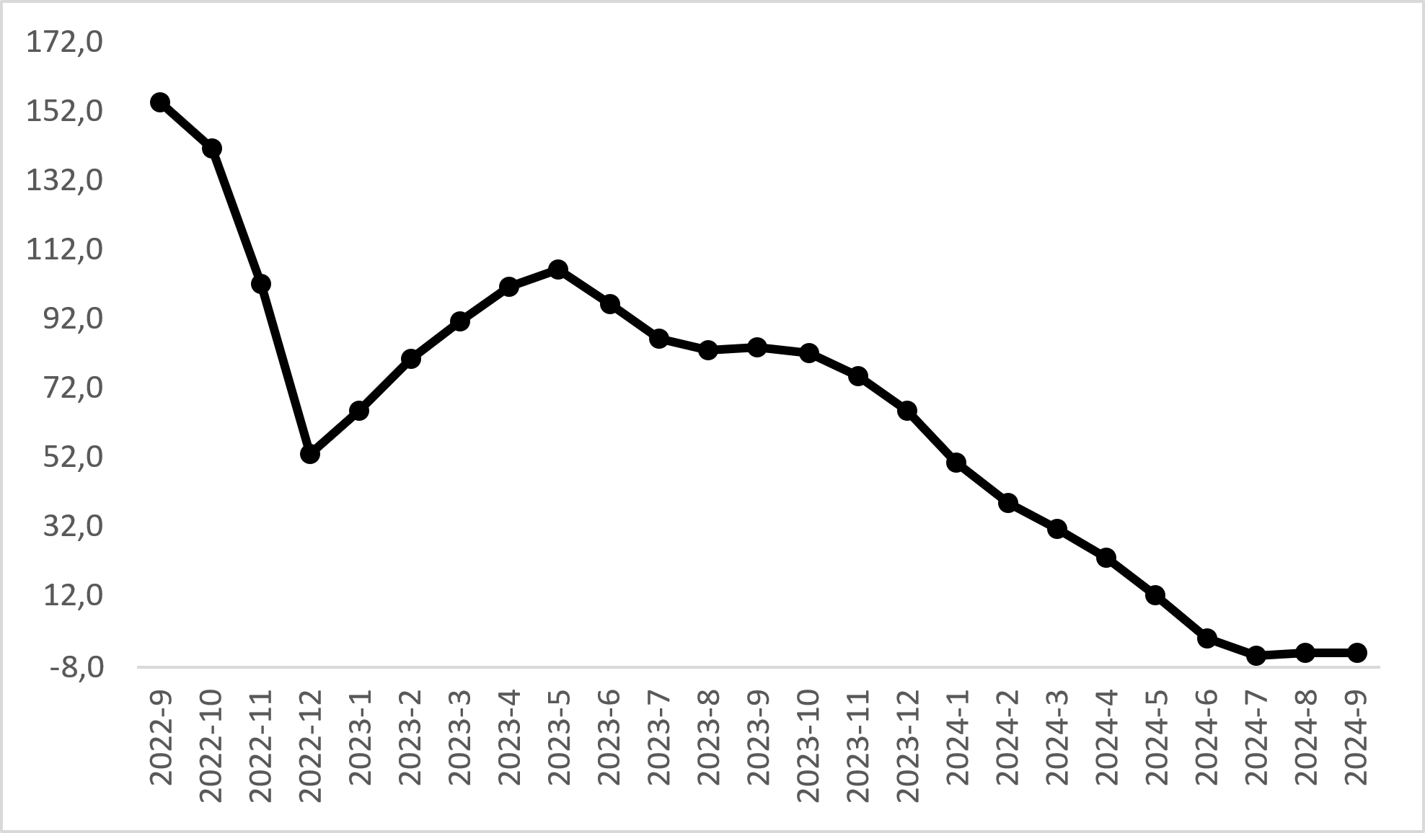

Kaynak: sahibinden.com, Betam

**Reel satış fiyatları**

Enflasyondan arındırıldığında otomobil ortalama reel fiyat on beş aydır düşüştedir (Şekil 2-sol panel). Reel fiyat endeksi ağustosa kıyasla yüzde 1,2 azalarak 159,4 olmuştur. Reel fiyatlardaki yıllık değişim de hala negatiftir (Şekil 2-sağ panel). 2023 Mayıs’ta yüzde 47,9’a ulaşan değişim oranı takip eden aylarda sürekli azalarak 2024 temmuzda yüzde -41,1’e gerilemiştir. Reel fiyatlardaki yıllık değişim oranı eylülde de ağustostaki gibi bir miktar yükselerek yüzde -35,6 olmuştur.

**Şekil 2: Ortalama otomobil reel fiyatı (2020 Ocak=100) (Sol panel), ortalama otomobil reel fiyatının yıllık değişimi (%) (Sağ panel)**

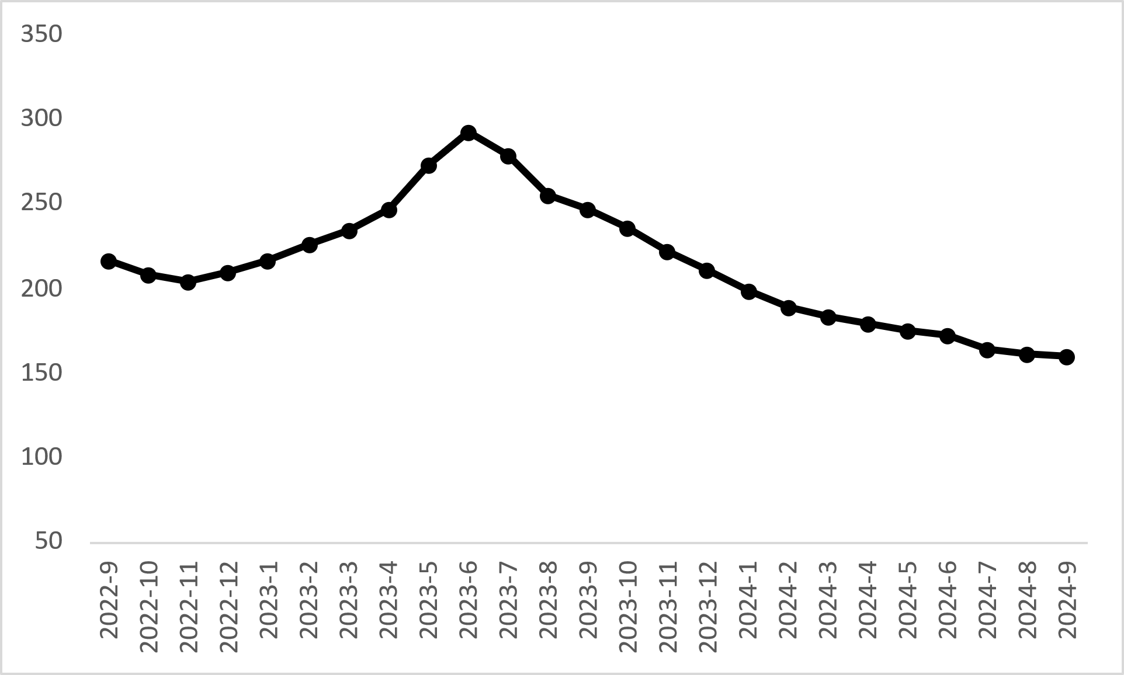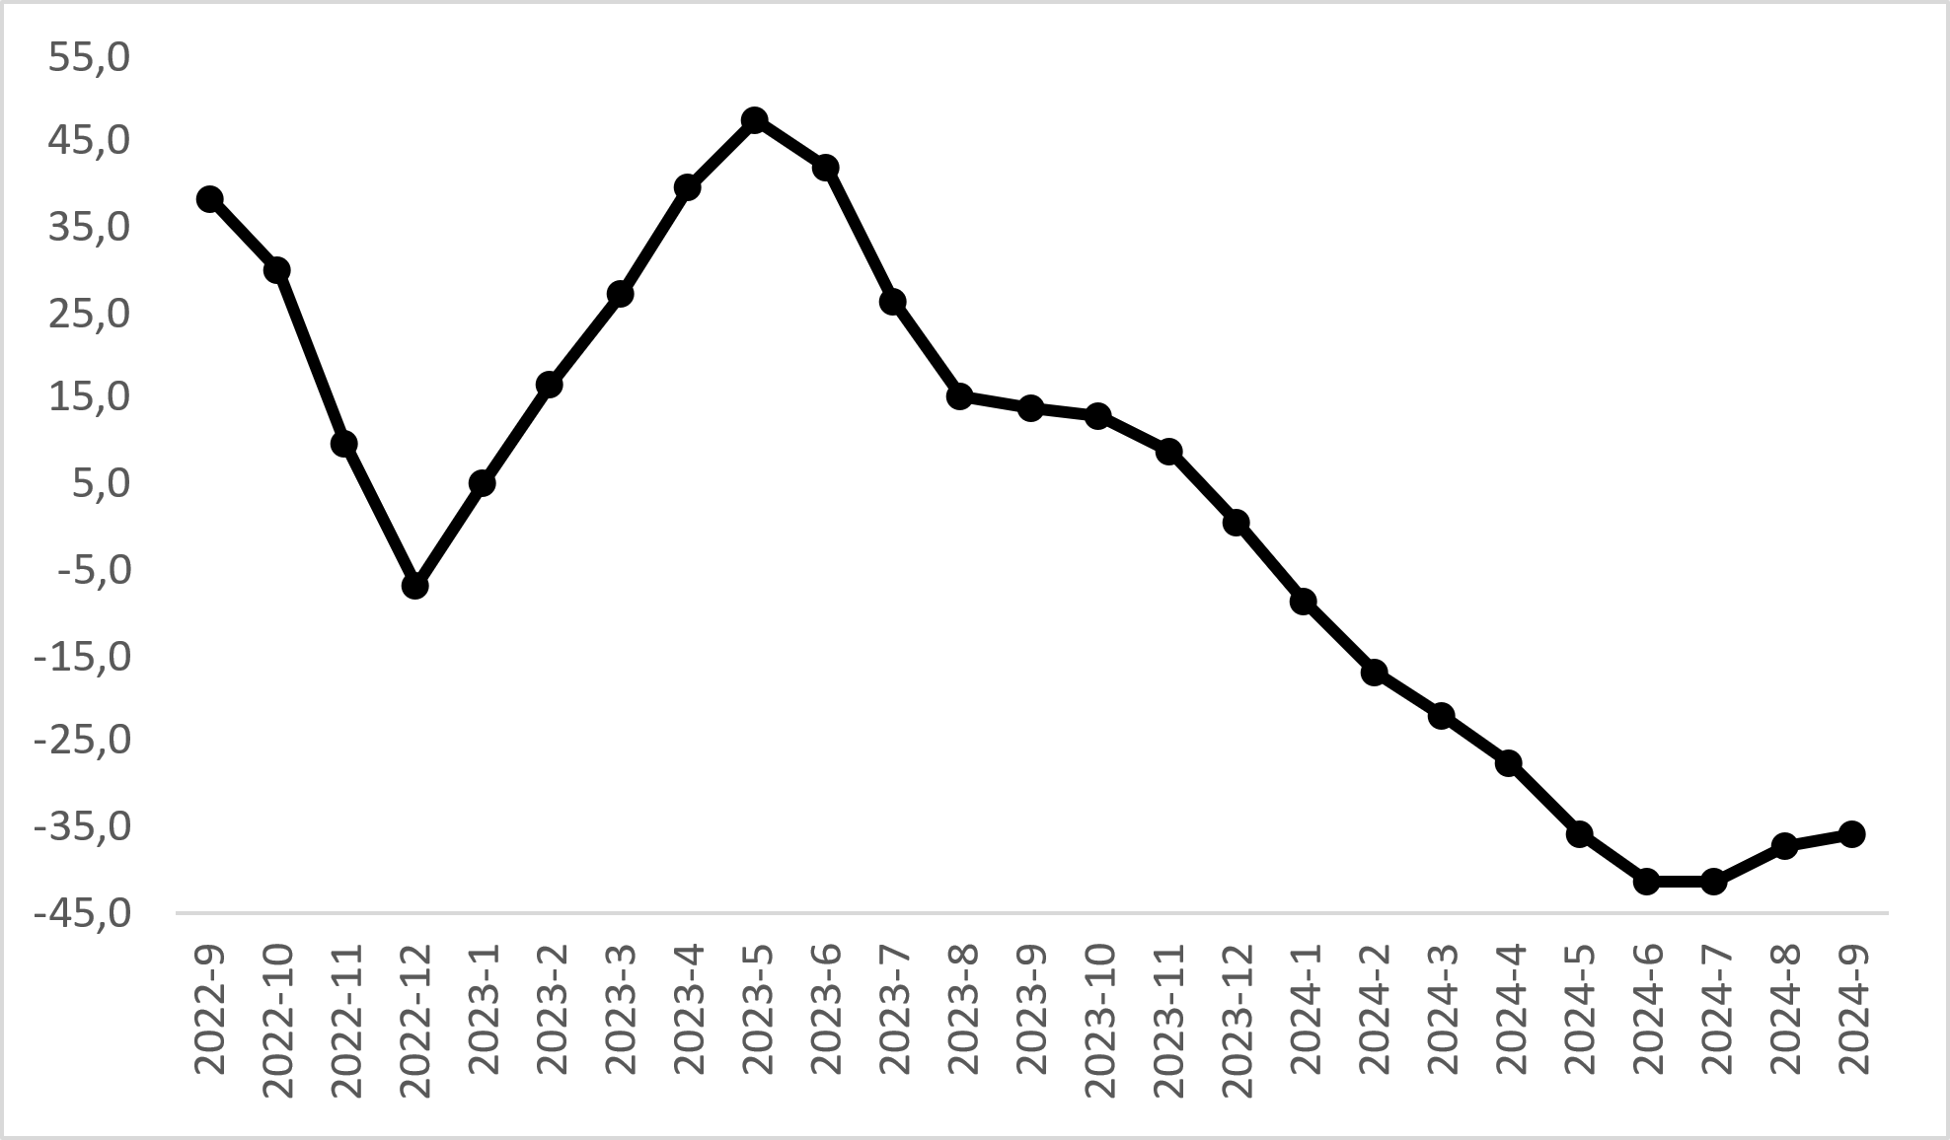

Kaynak: sahibinden.com, Betam

**Araç sınıfına göre fiyat değişimleri**

Araç sınıfına göre cari otomobil fiyatları[2] (Şekil 3-sol panel) tüm sınıflarda ağustos ayına kıyasla ılımlı değişimler göstermiştir. Otomobil fiyatlarında yıllık değişimler de tüm sınıflarda azalış yönündedir (Şekil 3-sağ panel). Ortalama fiyat B sınıfında 561 bin 825 TL, C sınıfında 756 bin 233 TL, D sınıfında 1 milyon 102 bin TL ve E sınıfında 1 milyon 848 bin TL olmuştur. Buna göre yıllık fiyat değişim oranı B sınıfında yüzde -8,4, C sınıfında yüzde -7,4, D sınıfında yüzde -8,5, E sınıfında ise yüzde -3,7 olmuştur.

**Şekil 3: Araç sınıfına göre ortalama otomobil fiyatı (TL) (Sol panel), araç sınıfına göre ortalama otomobil fiyatının yıllık değişimi (%) (Sağ panel)**

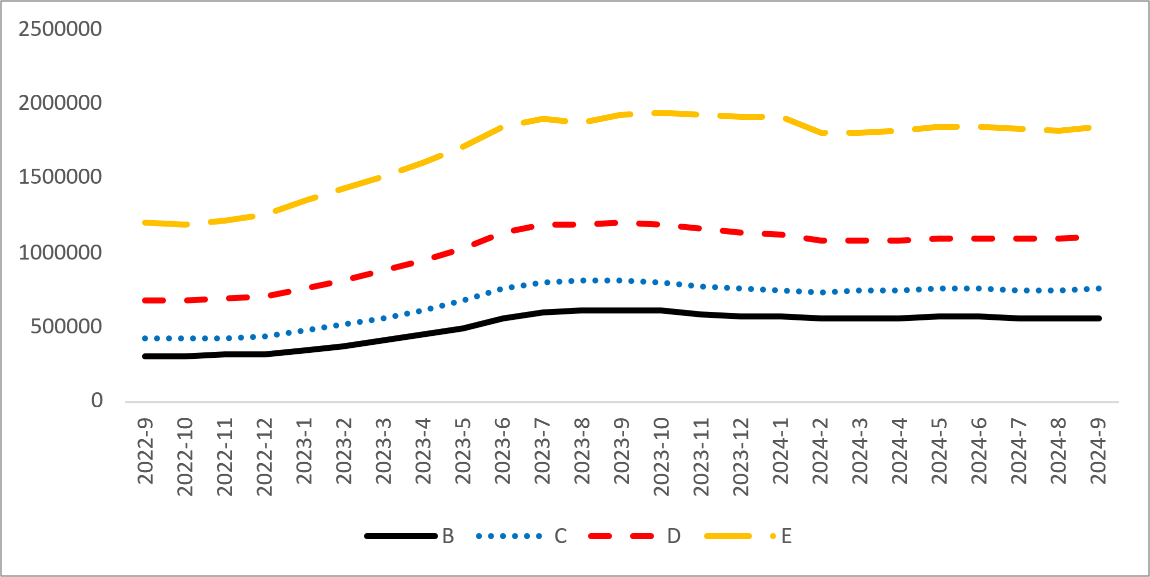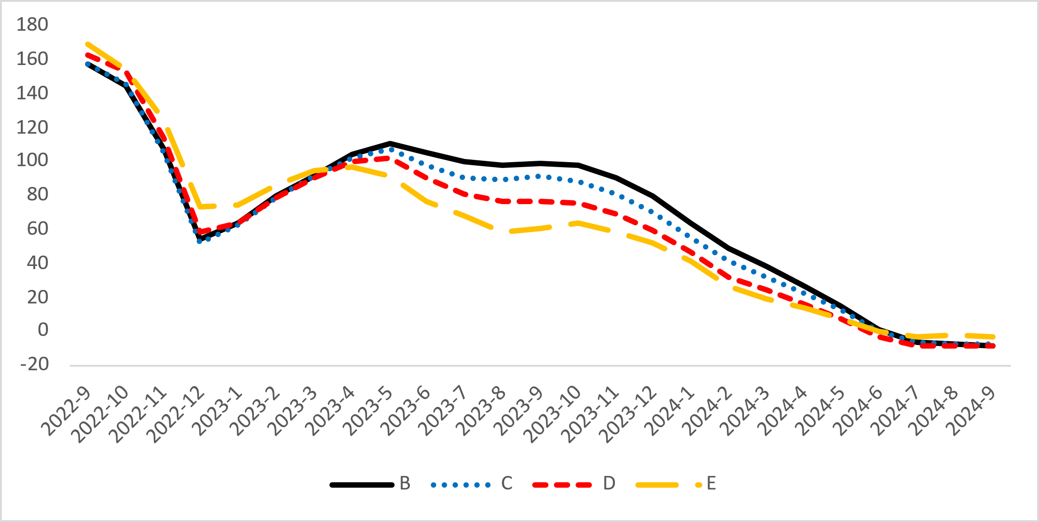

Kaynak: sahibinden.com, Betam

**Yaşlı araçların yaş gruplarına göre fiyat değişimleri**

Şekil 4 yaş gruplarına göre otomobil fiyatlarını (sol panel) ve bu fiyatlarda ortaya çıkan yıllık değişimleri (sağ panel) göstermektedir. Bu bölümde 2004-2008, 2009-2013 ve 2014-2018 model yılına ait araç fiyatları incelenmektedir[3].

Bir önceki aya kıyasla yaş grubu fiyat analizine[4] göre 2024 eylülde ortalama otomobil fiyatı eski yaş gruplarında belirgin bir değişim göstermemiştir. Ortalama fiyat, 2004-2008 model yılında 448 bin 117 TL, 2009-2013 model yılında 674 bin 920 TL, 2014-2018 model yılında ise 1 milyon 19 bin TL’dir. Yaş gruplarına göre yıllık değişim oranı ise 2004-2008 grubunda yüzde -0,4, 2009-2013 grubunda yüzde -7, 2014-2018 grubunda ise yüzde -2,6’dır.

**Şekil 4: Yaş gruplarına göre ortalama otomobil fiyatı (TL) (Sol panel), yaş gruplarına göre ortalama otomobil fiyatının yıllık değişimi (%) (Sağ panel)**

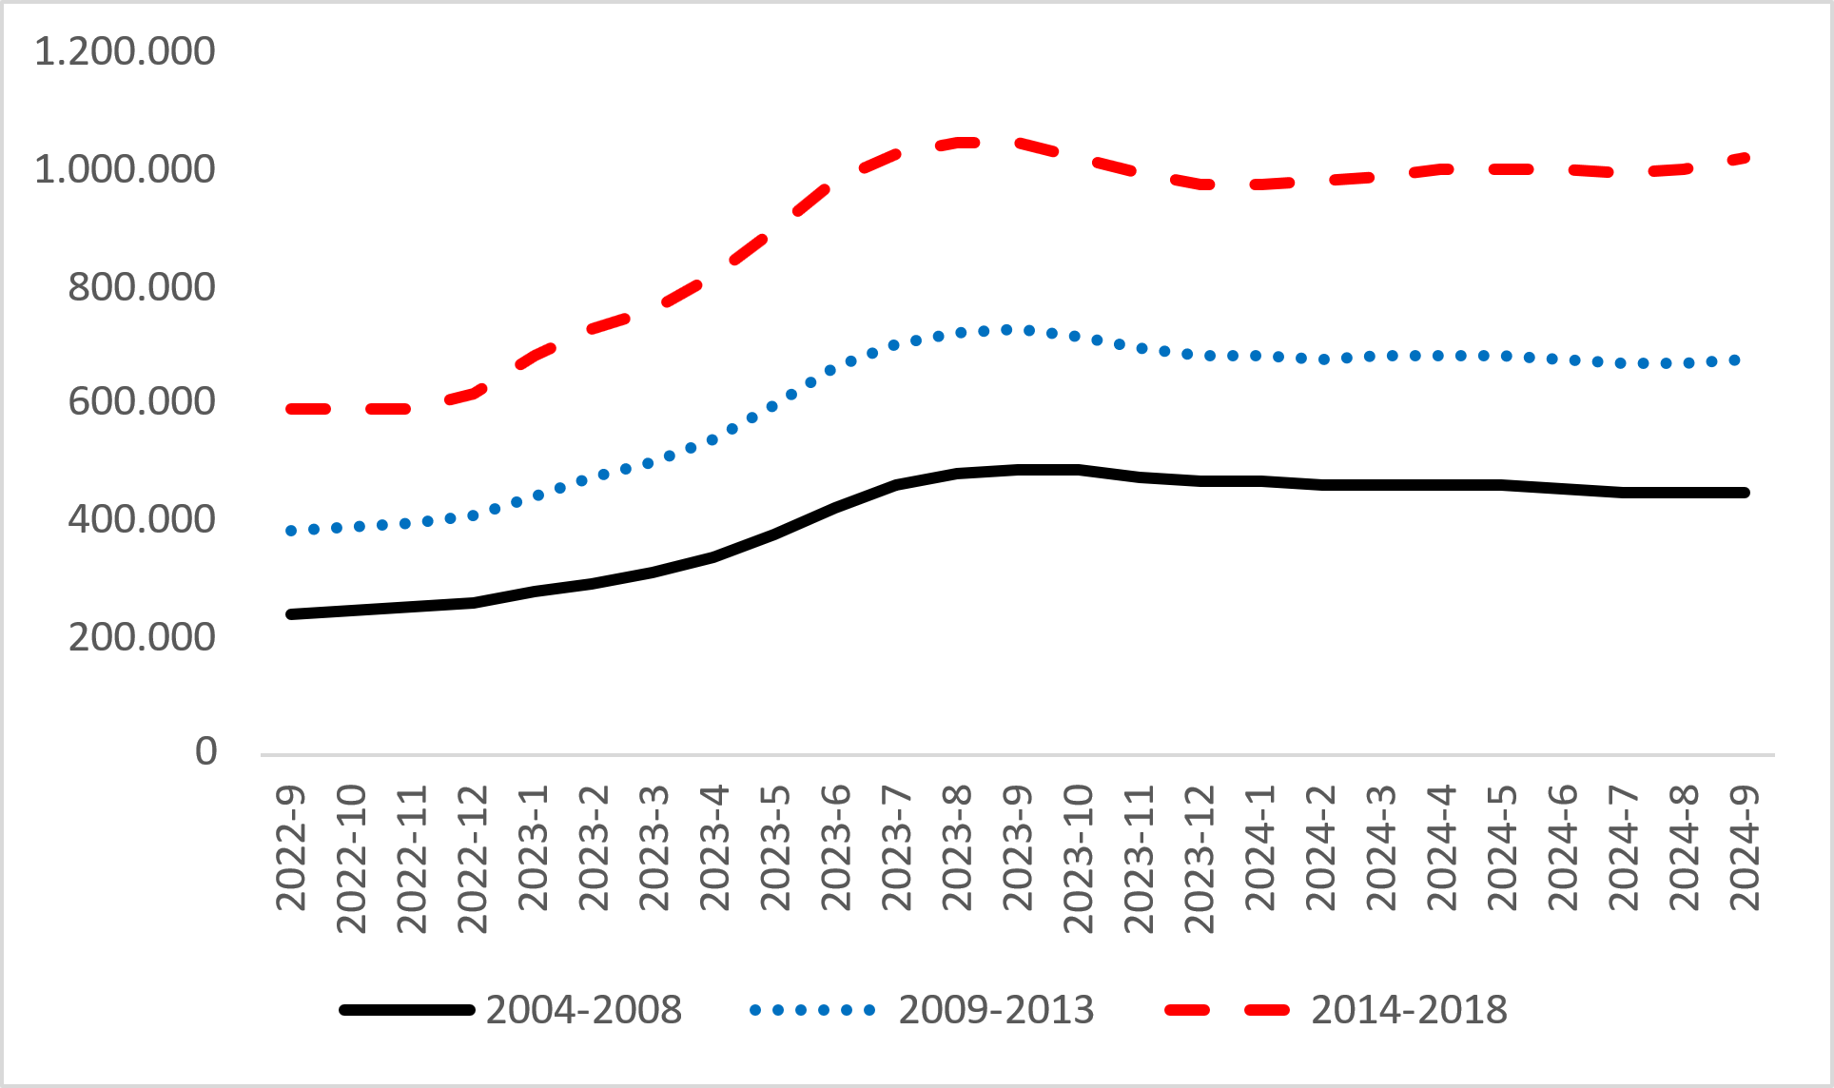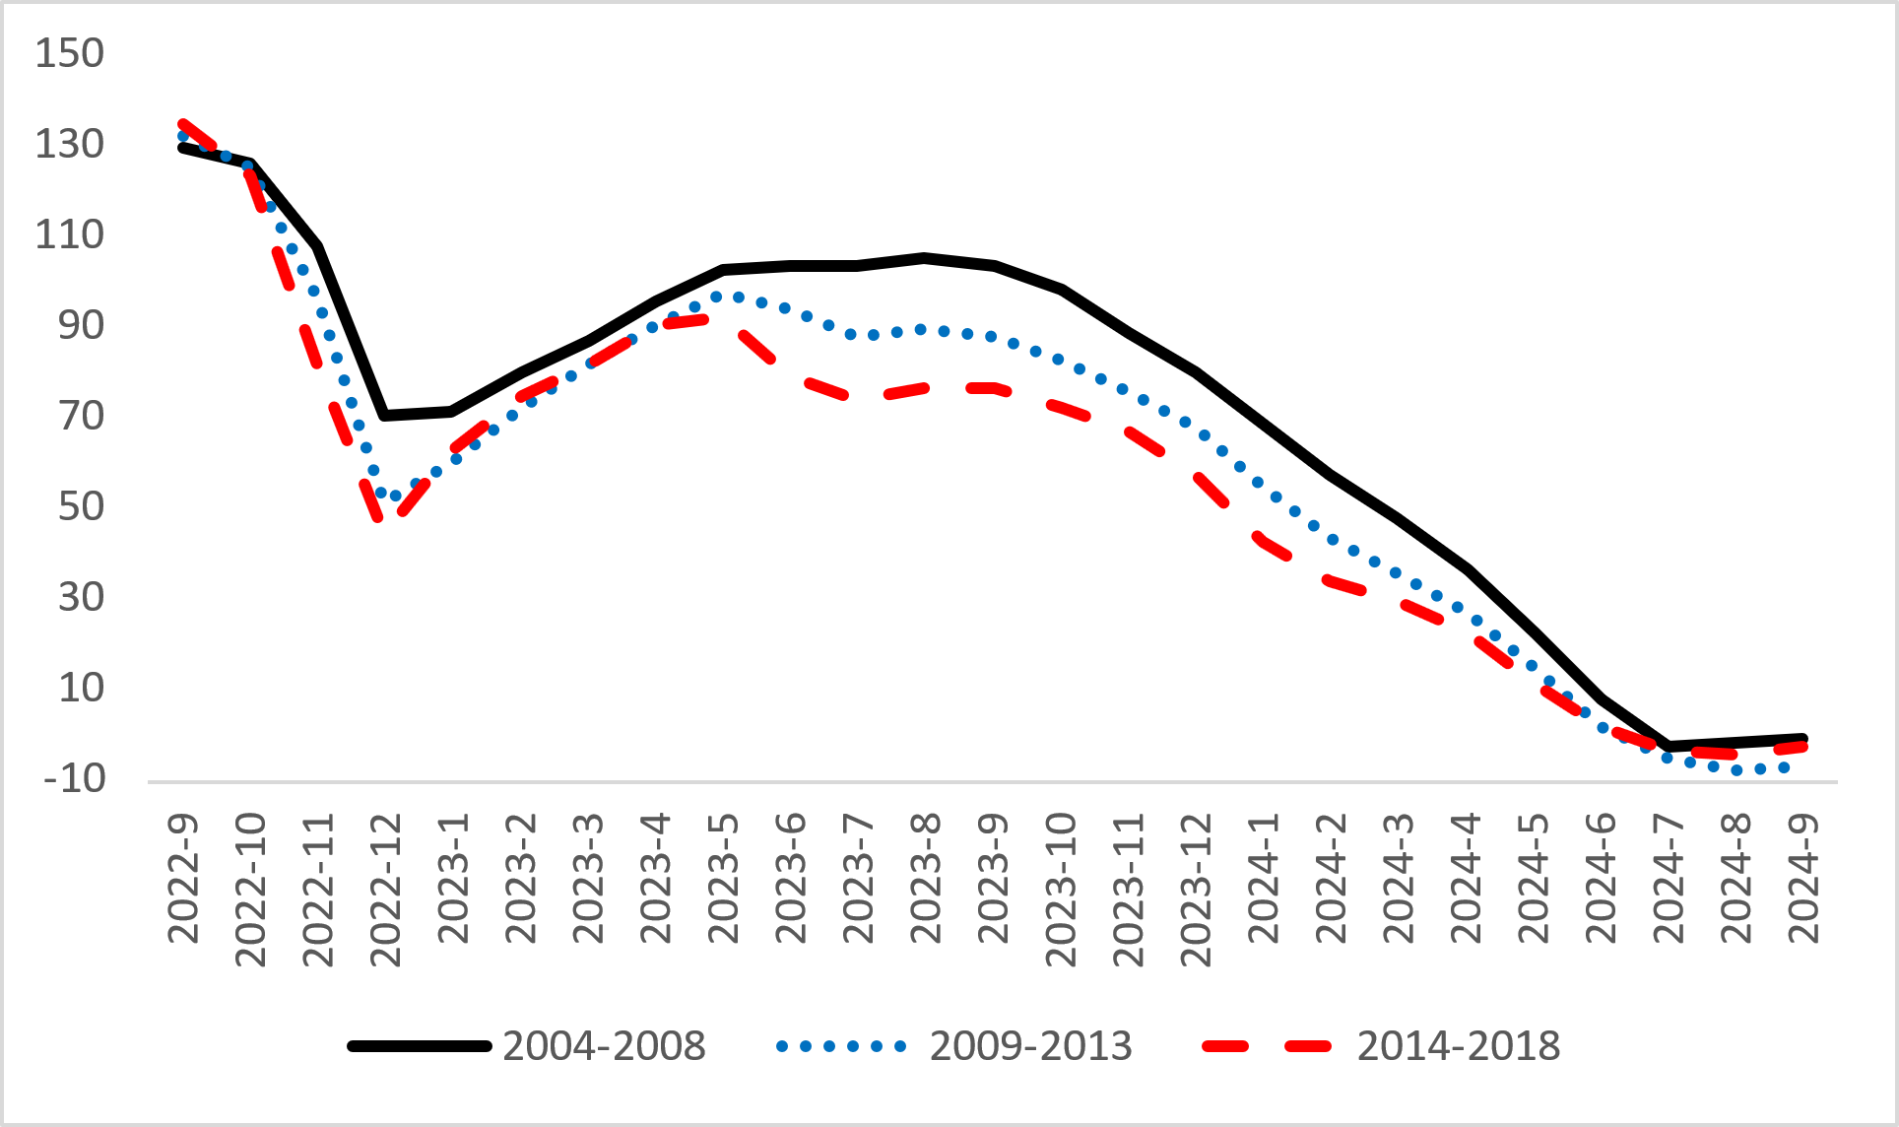

Kaynak: sahibinden.com, Betam

**Genç araçların yaş gruplarına göre fiyat değişimleri**

Şekil 5 model yılı son 5 yıla ait olan otomobillerin fiyatlarını (sol panel) ve bu fiyatlarda ortaya çıkan yıllık değişimleri (sağ panel) göstermektedir. Bu bölümde 2019, 2020, 2021, 2022 ve 2023 model yılındaki otomobillerin fiyatları incelenmektedir[5].

Genç yaş gruplarında ortalama otomobil fiyatı temmuz ayına kıyasla [6] eylülde tüm yaş gruplarında yükselmiştir. Ortalama fiyat 2019 model yılında 1 milyon 177 bin TL, 2020 model yılında 1 milyon 377 bin TL, 2021 model yılında 1 milyon 448 bin TL, 2022 model yılında ise 1 milyon 682 bin TL’dir. Geçen yılın aynı ayı ile kıyaslandığında yeni yaş gruplarına göre ortalama fiyatı 2019 ve 2022 model yılındaki araçlarda yükselmiş, diğer yaş gruplarında ise düşmüştür. Yıllık değişim oranı 2019 grubunda yüzde 3,8, 2020 grubunda yüzde -0,3, 2021 grubunda yüzde -0,1, 2022 grubunda ise yüzde 2,9’dur.

Yeni otomobillere uygulanan 6 bin kilometreden az veya 6 aydan önce satış yasağı sebebiyle 2023 model yılına ait otomobiller ikinci el otomobil piyasasındaki en yeni modellerdir. Bu yüzden bu grup için yıllık fiyat değişimi hesaplanamamıştır. 2023 model yılındaki otomobillerin ortalama fiyatı 2024 2024 ağustosta 1 milyon 804 bin TL iken eylülde 1 milyon 823 bin TL olmuştur. Buna göre 2023 model yılındaki otomobillerin fiyatlarındaki aylık değişim oranı yüzde 1,4’tür.

**Şekil 5: Yaş gruplarına göre ortalama otomobil fiyatı (TL) (Sol panel), yaş gruplarına göre ortalama otomobil fiyatının yıllık değişimi (%) (Sağ panel)**

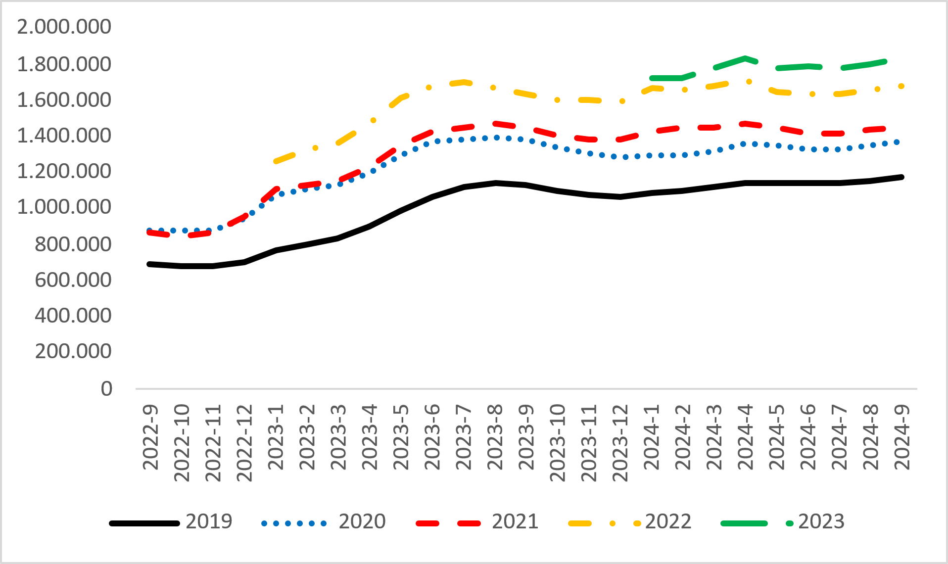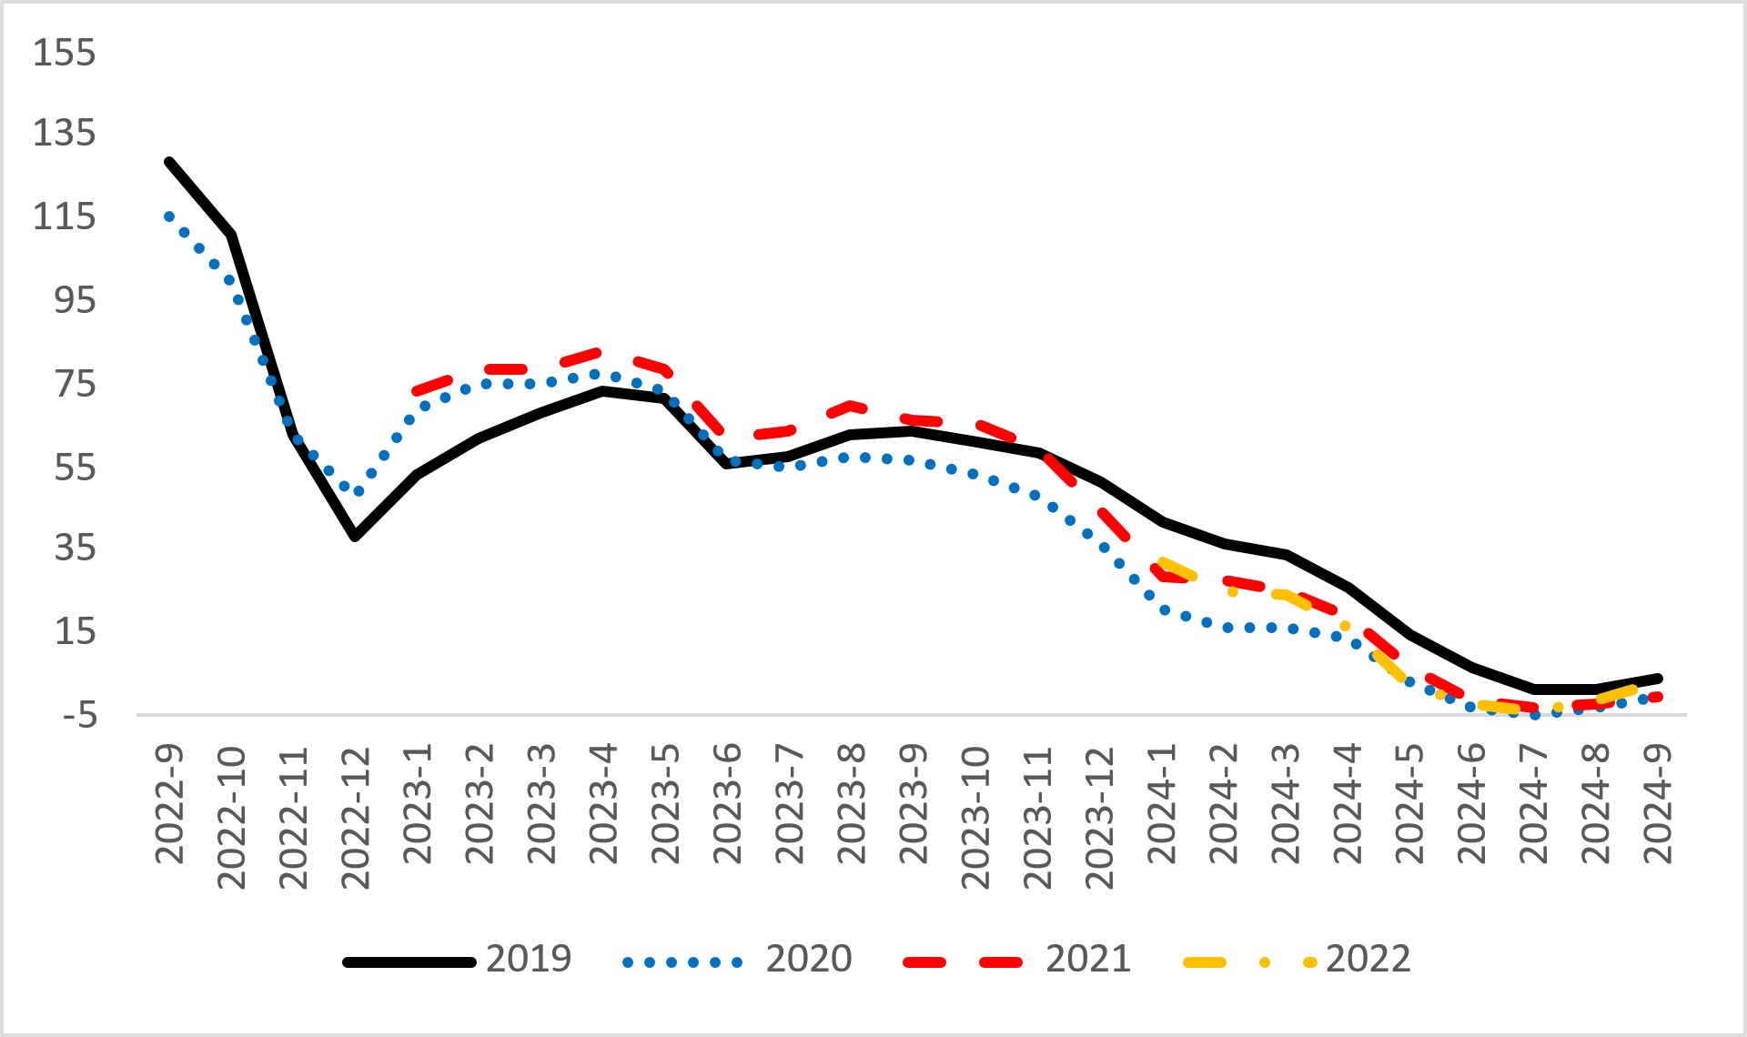

Kaynak: sahibinden.com, Betam

**Yakıt türüne göre fiyat değişimleri**

Şekil 6 yakıt türüne göre ortalama otomobil fiyatlarını[7] (sol panel) ve bu fiyatlarda ortaya çıkan yıllık değişimleri (sağ panel) göstermektedir. Raporda Benzin, Benzin & LPG, Dizel, Hybrid ve Elektrikli yakıt türlerindeki araçların fiyatları incelenmektedir[8].

2024 eylül verilerine göre ortalama otomobil fiyatı bütün yakıt türlerinde azalmıştır. Ortalama fiyat Benzin türünde 1 milyon 91 bin TL, Benzin & LPG türünde 492 bin 169 TL, Dizel türünde 891 bin 610 TL, Hybrid türünde 2 milyon 89 bin TL ve Elektrik türünde 3 milyon 292 bin TL’dir. Yıllık değişim oranı Benzin türünde yüzde -1,2, Benzin ve LPG türünde yüzde -10,2, Dizel türünde yüzde -3,2 ve Elektrik türünde yüzde – 19’dur. Sadece Hybrid türündeki otomobillerin fiyatı geçen yılın aynı ayına kıyasla artmıştır (yüzde 18,2).

**Şekil 6: Yakıt türüne göre ortalama otomobil fiyatı (TL) (Sol panel), yakıt türüne göre ortalama otomobil fiyatının yıllık değişimi (%) (Sağ panel)**

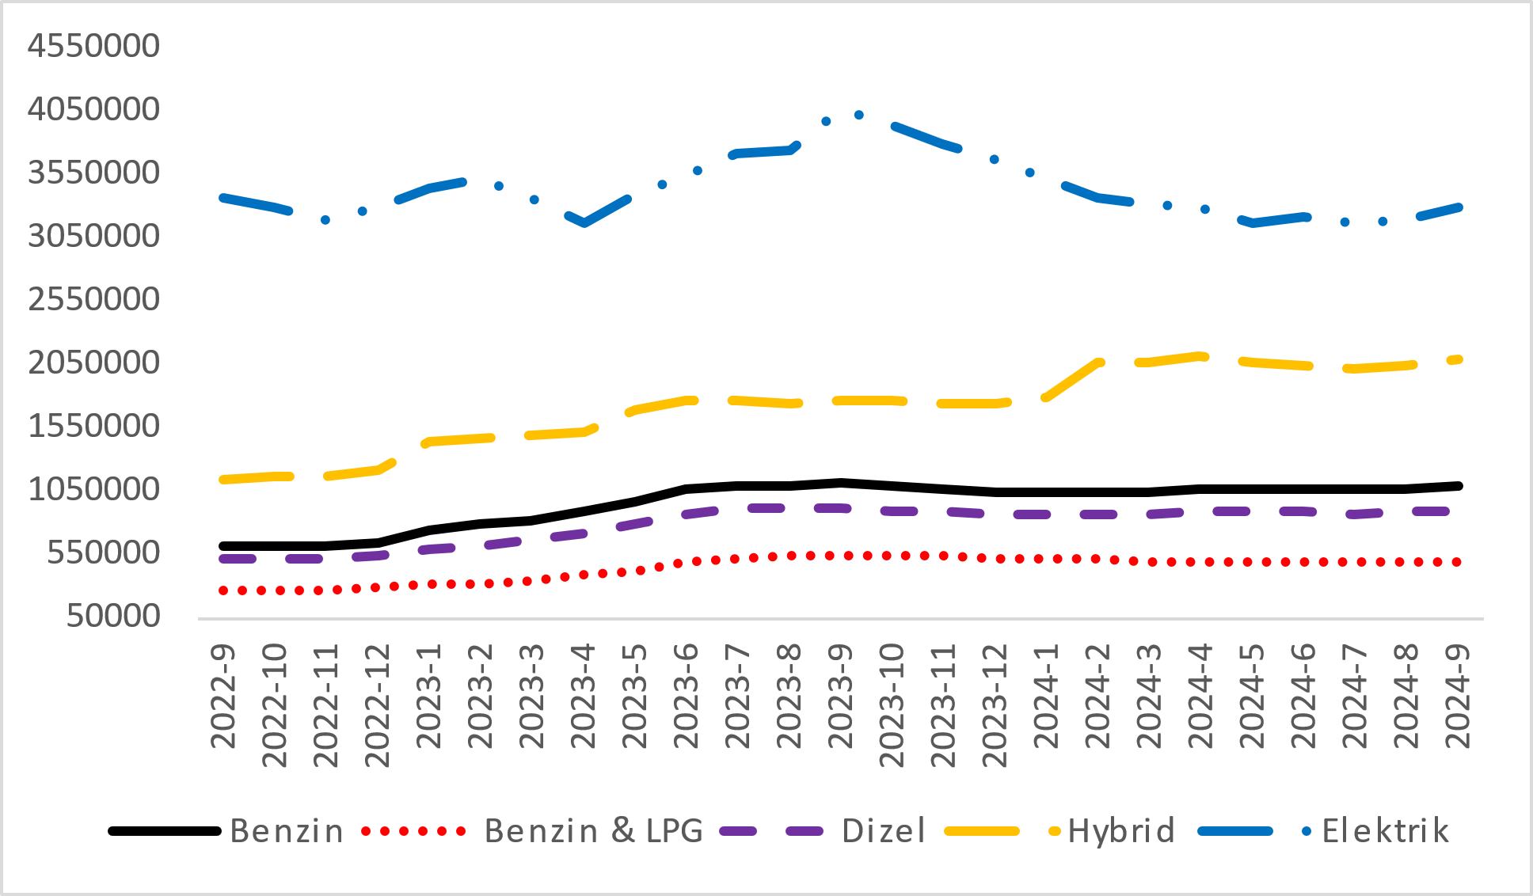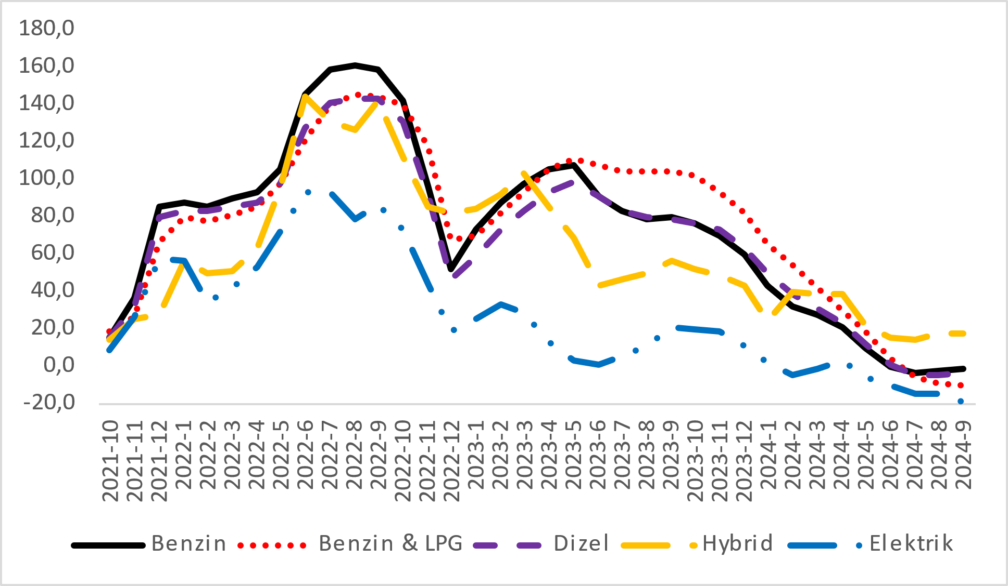

Kaynak: sahibinden.com, Betam

**II -Otomobil piyasası arz-talep analizi**

1. **Otomobil arzı**

**Otomobil arzında azalış**

Şekil 7 satılık otomobil arzının ölçütü olarak kullandığımız satılık otomobil ilan sayısının[9] seyrini göstermektedir. Satılık otomobil ilan sayısı bir önceki aya kıyasla yüzde 2,9 azalarak 1 milyon 49 bin 419 olmuştur.

**Şekil 7: Satılık otomobil ilan sayısı (adet)**

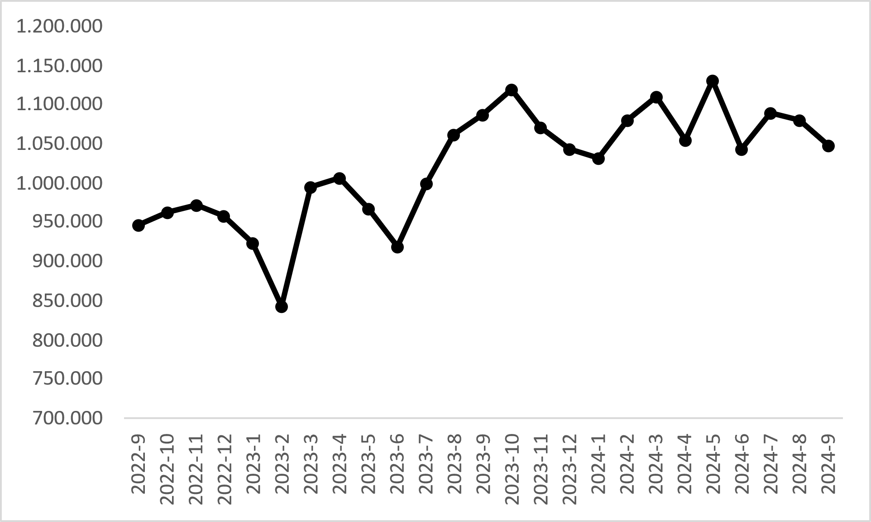

Kaynak: sahibinden.com, Betam

1. **Otomobil talebi**

**Otomobil talebinde azalış**

Şekil 8 otomobil talebinin seyrini göstermektedir. Otomobil talebi göstergesi, altı farklı verinin birleştirilmesiyle oluşturulmuştur. Bu veriler; ilanların görüntülenme sayısı, ilanların favoriye eklenme sayısı, ilan sahiplerine gönderilen toplam mesaj sayısı, sahibinden.com uygulaması üzerinden yapılan toplam telefon araması sayısı, Google Analytics’ten edinilen sahibinden.com mobil ve web platformlarında satılık emlak kategorisine ve ilgili aya ait kullanıcı ve sayfa görüntüleme sayılarından oluşmaktadır.

Otomobil talebi göstergesi oluşturulurken bu serilerin 2020 Ocak ayındaki değerlerinin her biri 100'e eşitlenmiş, diğer aylardaki değerleri ise buna göre oranlanarak hesaplanmıştır. Ardından bu göstergelerin ağırlıklı ortalaması alınarak yeni talep göstergesinin ilgili aydaki değeri hesaplanmıştır. Bu göstergenin 100 değeri Ocak 2020’de otomobil talebinin seviyesini göstermektedir. Bu göstergenin yükselmesi talebin arttığını, düşmesi ise otomobil talebinin azaldığını belirtmektedir. Talep göstergesindeki artış ya da azalış oranı ise otomobil talebinin ne ölçüde değiştiği hakkında bilgi vermektedir.

**Şekil 8: Talep göstergesi (2020 Ocak=100)**

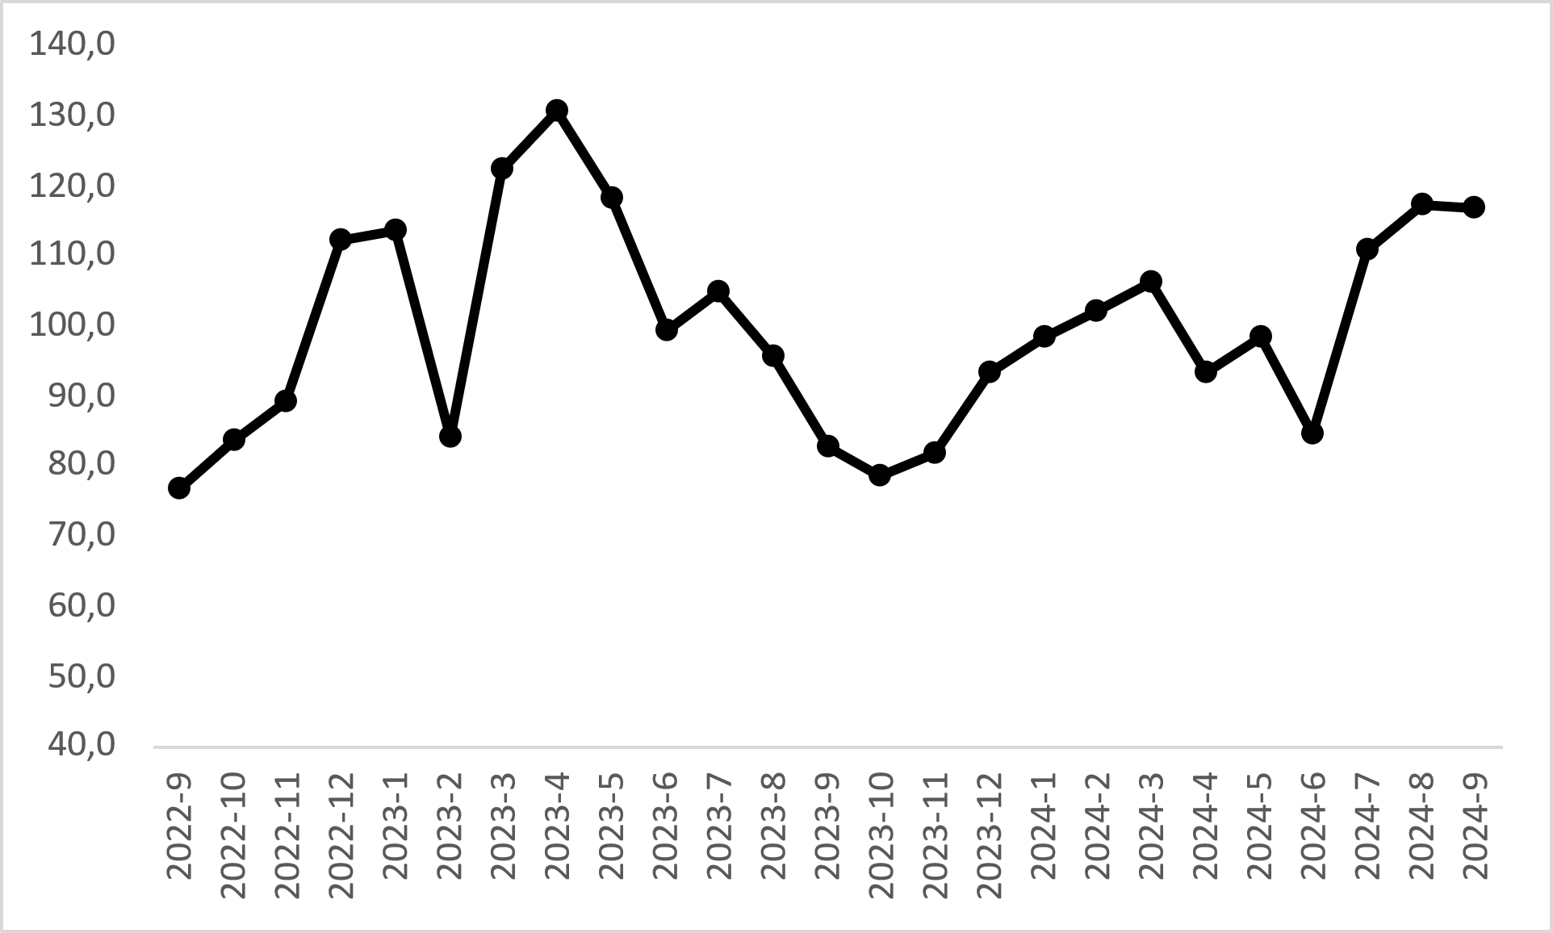

Kaynak: sahibinden.com, Betam

Temmuzda talep göstergesinin hem bayram dönüşü olması hem de otomobil firmalarının Avrupa Birliği’nin yeni düzenlemeleri üzerine başlattığı kampanyalar sebebiyle belirgin bir yükseliş göstermiş olabileceğini belirtmiştik. Talep göstergesinde bu yükseliş ivme kaybetse de ağustosta da devam etmişti. Ancak, eylülde otomobil talebi bir miktar azalmıştır. Otomobil talep endeksi eylülde ağustosa kıyasla yüzde 0,4 azalmıştır. Öte yandan, otomobil talep endeksi geçen yılın aynı ayına kıyasla ise yüzde 41 daha yüksektir.

1. **Yayından kaldırılan ilan sayılarının ilan sayısı oranına göre analiz**

**Otomobil arzı azalırken satılan otomobil sayısı arttı**

Şekil 9- sol panel satılık ilanların ne kadarının satıldığını gösteren satılan otomobil sayısının satılık ilan sayısına oranını[10] göstermektedir. Bu oranın yükselmesi ilan başına ilginin arttığı anlamına gelmektedir. Satılan otomobil sayısının satılık ilan sayısına oranı bir önceki aya kıyasla 0,8 puan artarak yüzde 21,1 olmuştur. Bu artışın arka planı incelendiğinde satılık otomobil ilan sayısının yüzde 2,9 (1.080.419’dan 1.049.336’ya) azaldığı, satılan otomobil sayısının ise yüzde 1 (219.181’den 221.329’a) yükseldiği görülmektedir.

**Şekil 9: Satılan otomobil sayısının satılık otomobil ilan sayısına oranı (%) (Sol panel), satılan ve satılık otomobil sayısı (Sağ panel)**

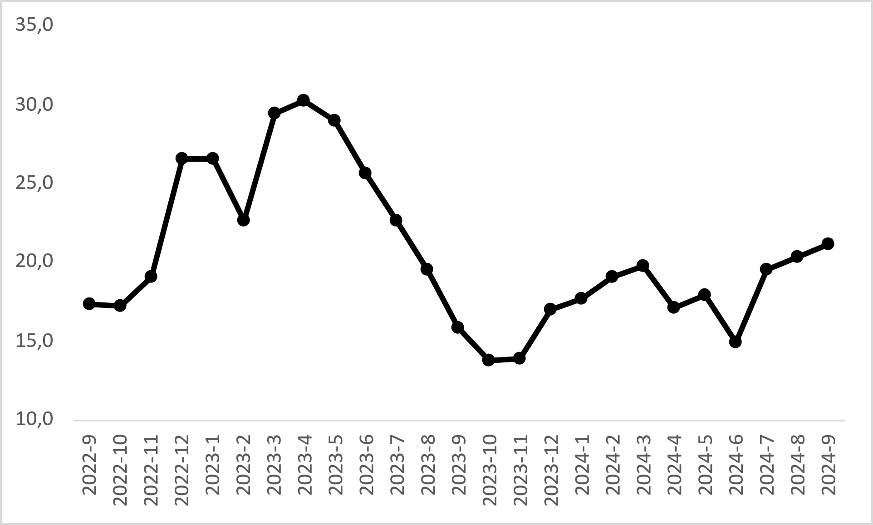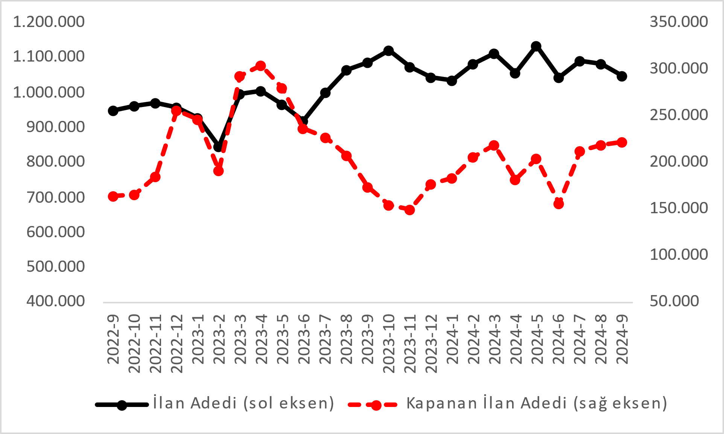

Kaynak: sahibinden.com, Betam

1. **Kapatılan ilanların yaşam sürelerine göre analiz**

**Satılık otomobillerin kapatılan ilan yaşı kısaldı**

Satılık otomobil kapatılan ilan yaşı[11] ilgili ayda kullanıcı tarafından kapatılan satılık otomobil ilanlarının yayında kalma sürelerini toplar ve o ay kullanıcı tarafından kapatılan tekil ilan sayısına böler. Dolayısıyla bu sayı bir ilanın ortalama kaç gün yayında kaldığını göstermektedir. Satılık otomobil kapatılan ilan yaşı, satılmak istenen otomobillerin ne kadar kolay ya da zor satıldığının bir diğer ölçütü olarak düşünülmelidir. Bu göstergenin artması otomobilleri daha uzun süre ilanda kaldıklarını ve daha zor ya da yavaş satıldıklarına işaret ederken tersi durumda da otomobillerin daha kolay ya da hızlı satıldıklarını göstermektedir.

**Şekil 10: Satılık otomobil kapatılan ilan yaşı (Gün)**

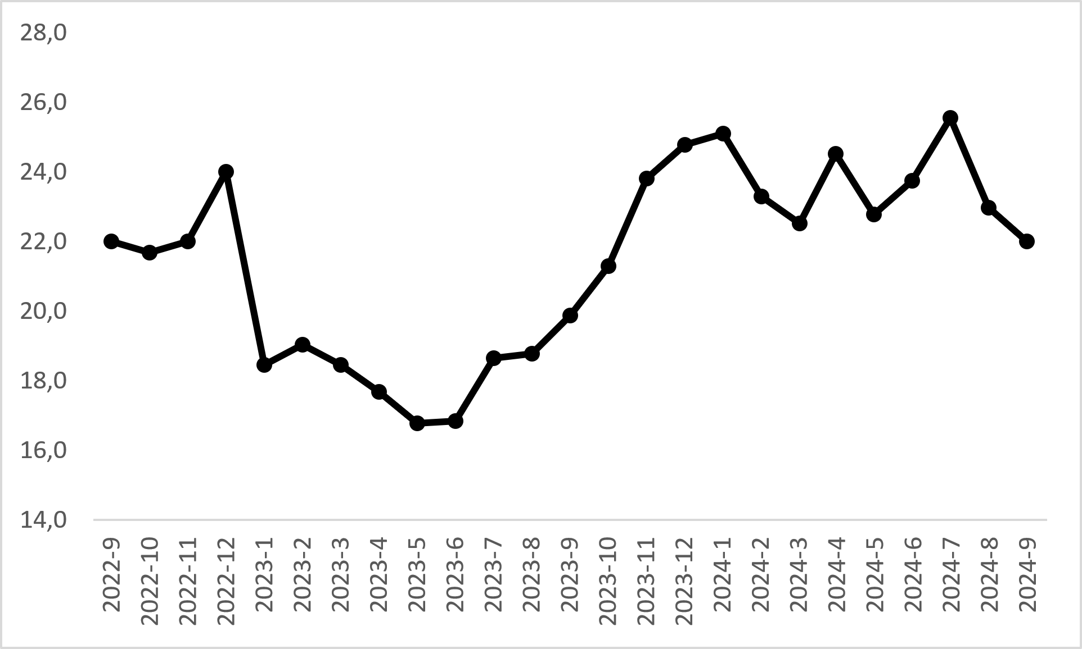

Kaynak: sahibinden.com, Betam

Şekil 10 kapatılan ilan yaşını göstermektedir. Otomobil piyasasının bir diğer canlılık göstergesi olan kapatılan ilan yaşı önceki iki ayın aksine kısalmıştır. 2024 ağustos verilerine göre kapatılan ilan yaşı bir önceki aya kıyasla 0,9 gün kısalarak 22 gün olmuştur.

**Açıklamalar Kutusu**

|  |  |
| --- | --- |
| **Gösterge** | **Açıklama** |
| **Ortalama otomobil fiyatı** | Bu fiyat seviyesini hesaplamak için tüm vasıta fiyat verileri elde edildikten sonra iki aşamalı bir veri temizliği yapılmaktadır. İlk aşamada verinin en yüksek ve en düşük fiyata sahip %1’lik kısmı veri setinden çıkarılmıştır. İkinci aşamada ise kalan veri seti içerisinde her araç için marka, model, model yılı özelinde aykırı fiyatlar "çeyrekler arası açıklık" yöntemiyle tespit edilerek çıkarılmıştır. Veri setinde kalan gözlemlerin ortalaması alınarak genel fiyat seviyesi hesaplanmaktadır. |
| **Araç sınıfına göre otomobil fiyatı** | Bu fiyat seviyelerini hesaplamak için tüm vasıta fiyat verileri elde edildikten sonra her bir segment türü için (B, C, D ve E) iki aşamalı bir veri temizliği yapılmaktadır. İlk aşamada verinin en yüksek ve en düşük fiyata sahip %1’lik kısmı veri setinden çıkarılmıştır. İkinci aşamada ise kalan veri seti içerisinde her araç için marka, model, model yılı özelinde aykırı fiyatlar "çeyrekler arası açıklık" yöntemiyle tespit edilerek çıkarılmıştır. Veri setinde kalan gözlemlerin ortalaması alınarak her bir segment için ortalama fiyat hesaplanmaktadır. |
| **Yaş grubuna göre otomobil fiyatı** | Bu fiyat seviyelerini hesaplamak için tüm vasıta fiyat verileri elde edildikten sonra her bir yaş kategorisi için (0-3 yaş, 4-6 yaş, 7-9 yaş, 10-14 yaş, 15-19 yaş ve 20+ yaş) iki aşamalı bir veri temizliği yapılmaktadır. İlk aşamada verinin en yüksek ve en düşük fiyata sahip %1’lik kısmı veri setinden çıkarılmıştır. İkinci aşamada ise kalan veri seti içerisinde her araç için marka, model, model yılı özelinde aykırı fiyatlar "çeyrekler arası açıklık" yöntemiyle tespit edilerek çıkarılmıştır. Veri setinde kalan gözlemlerin ortalaması alınarak her bir yaş kategorisi için ortalama fiyat hesaplanmaktadır. |
| **Yakıt türüne göre otomobil fiyatı** | Bu fiyat seviyelerini hesaplamak için tüm vasıta fiyat verileri elde edildikten sonra her bir yakıt türü için (Benzin, Benzin & LPG, Dizel, Hybrid ve Elektrikli) iki aşamalı bir veri temizliği yapılmaktadır. İlk aşamada verinin en yüksek ve en düşük fiyata sahip %1’lik kısmı veri setinden çıkarılmıştır. İkinci aşamada ise kalan veri seti içerisinde her araç için marka, model, model yılı özelinde aykırı fiyatlar "çeyrekler arası açıklık" yöntemiyle tespit edilerek çıkarılmıştır. Veri setinde kalan gözlemlerin ortalaması alınarak her bir yakıt türü için ortalama fiyat hesaplanmaktadır. |
| **Satılık adet** | Ayın herhangi bir günü yayında olan tüm satılık vasıta ilanları sayısıdır.  İlan sayıları tekilleştirilmiştir. |
| **Satılan/Top. Satılık** | Pay:(Satılık) Kullanıcının kendi isteği ile o ay kapatılan ilan sayısı * (1- o ayki satılık vasıta kategorisindeki “ilan satmaktan vazgeçtim yüzdesi”)  Not: Otomatik kapatılan ilanlar (süresi dolan) dahil edilmemiştir. Kullanıcının kapattığı ilanlarda ise kullanıcılara ilanı neden kapattıklarına ilişkin bir anket yapılmaktadır. Bu anketin cevapları “sahibinden.com aracılığı ile sattım”, “sahibinden.com dışında sattım” ve “satmaktan vazgeçtim”dir. Bu ankete cevaplayanların sayısından “satmaktan vazgeçtim” seçilmiş olanlar düşülmüştür. Burada elde edilen sayı satılan vasıta sayısının bir göstergesi olmaktadır.  Payda: Ayın herhangi bir günü yayında olan tüm satılık vasıta ilanları sayılmaktadır. |
| **Satılık otomobil -Kapatılan ilan yaşı (gün)** | İlgili ayda kullanıcı tarafından kapatılmış satılık vasıta ilanlarının (hala kapalı olmalı) yayında kaldığı gün sayısı toplamı/ tekil ilan sayısı (kullanıcı tarafından kapatılan). Örneklem oluşturulurken “çeyrekler arası açıklık” yöntemi kullanılmaktadır. |

*İşbu rapor; sahibinden.com’da Vasıta kategorisindeki ilan verenlerin ilanlarda belirttiği bilgilere dayanarak,Bahçeşehir Üniversitesi Ekonomik ve Toplumsal Araştırmalar Merkezi – Betam ile yapılan işbirliği sonucunda hazırlanmıştır. Rapor içeriğinin doğruluğu ve güncelliği konusunda sahibinden.com’un ve BETAM’ın herhangi bir sorumluluğu bulunmamaktadır.*

1. Raporda otomobil, binek araçlar, SUV ve arazi araçlarının verileri kullanılmaktadır. Tutarlı bir şekilde kullanılabilir veriler 2020’den itibaren mevcuttur. Ayrıntılı açıklama için Açıklamalar Kutusuna bakınız.
2. Ayrıntılı açıklama için Açıklamalar Kutusuna bakınız.
3. Yaş gruplarına göre fiyatlar hesaplanırken A ve F sınıflarındaki araçlar da örneklemde tutulmuştur.
4. Ayrıntılı açıklama için kutu açıklamalara bakınız.
5. Yaş gruplarına göre fiyatlar hesaplanırken A ve F sınıflarındaki araçlar da örneklemde tutulmuştur.
6. Ayrıntılı açıklama için kutu açıklamalara bakınız.
7. Ayrıntılı açıklama için kutu açıklamalara bakınız.
8. Yakıt türüne göre fiyatlar hesaplanırken A ve F segmentindeki araçlar örneklemde tutulmuştur.
9. İlan sayısı ilgili ayda aktif olan veya kapatılan ilanları temsil etmektedir.
10. Ayrıntılar için Açıklamalar Kutusuna bakınız.
11. Ayrıntılar için Açıklamalar Kutusuna bakınız.